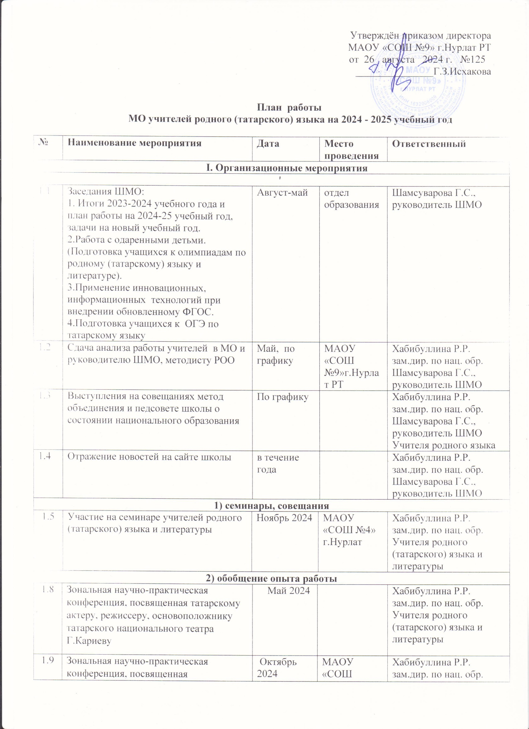

1.9 | Г.К.Гиматдинову |  |  |  |  |  |  |  |  | №1»г.Нурлат РТ |  |  |  |  | Учителя родного (татарского) языка и литературы
1.10 | День родного языка |  |  |  |  | Февраль 2025 |  |  |  | МАОУ «СОШ №9»г.Нурлат РТ |  |  |  |  | Хабибуллина Р.Р. зам.дир. по нац. обр.  Учителя родного (татарского) языка и литературы
1.11 | Литературный вечер «И туган тел!» |  |  |  |  | Апрель  2025 |  |  |  | МАОУ «СОШ №9»г.Нурлат РТ |  |  |  |  | Хабибуллина Р.Р. зам.дир. по нац. обр.  Учителя родного (татарского) языка и литературы
II. Информационно-аналитическая деятельность
2.1 | Участие в профессиональных конкурсах учителей родного языка |  |  |  |  |  | В течение года |  |  |  |  | Соц сети, ИРО РТ |  |  |  | Хабибуллина Р.Р. зам.дир. по нац. обр.  Учителя родного (татарского) языка и литературы
2.2 | Участие в республиканских, во всероссийсих олимпиадах по родному языку и литературе |  |  |  |  |  | По графику МО и Н РТ |  |  |  |  | Соц сети, Олимпиадный центр |  |  |  | Хабибуллина Р.Р. зам.дир. по нац. обр.  Учителя родного (татарского) языка и литературы
III. Контрольно-аналитическая деятельность
3.1 | Пробные ОГЭ по родному языку в 9-х классах на школьном уровне |  |  | Декабрь 2024 |  |  |  |  |  |  | МАОУ «СОШ №9»г.Нурлат РТ |  |  | Хабибуллина Р.Р. зам.дир. по нац. обр.  Шамсуварова Г.С.,  руководитель ШМО
3.2 | Пробные ОГЭ по родному языку в 9-х классах на муниципальном этапе |  |  | Февраль Апрель  2025 |  |  |  |  |  |  | МАОУ «СОШ №1» г.Нурлат |  |  | Хабибуллина Р.Р. зам.дир. по нац. обр.  Шамсуварова Г.С.,  руководитель ШМО
3.3 | Выполнение реализации мероприятий «Дорожная карта по национальному образованию МАОУ «СОШ №9»г.Нурлат РТ» |  |  | В течение года |  |  |  |  |  |  | МАОУ «СОШ №9»г.Нурлат РТ |  |  | Хабибуллина Р.Р. зам.дир. по нац. обр.  Учителя родного (татарского) языка и литературы
3.4 | Формирование информационного банка данных учителей родного (татарского) языка и литературы |  |  | август |  |  |  |  |  |  | МАОУ «СОШ №9»г.Нурлат РТ |  |  | Хабибуллина Р.Р. зам.дир. по нац. обр.
3.5 | Изучение выполнения прохождения программ по татарскому языку и заполнения документации |  |  | по графику |  |  |  |  |  |  | МАОУ «СОШ №9»г.Нурлат РТ |  |  | Хабибуллина Р.Р. зам.дир. по нац. обр.
3.6 | Анализ дидактических и методических затруднений учителей татарского языка и литературы |  |  | сентябрь, апрель |  |  |  |  |  |  | МАОУ «СОШ №9»г.Нурлат РТ |  |  | Шамсуварова Г.С.,  руководитель ШМО
3.7 | Анализ результатов школьных, муниципальных, республиканских олимпиад по татарскому языку, татарской литературе |  |  | март |  |  |  |  |  |  | МАОУ «СОШ №9»г.Нурлат РТ |  |  | Хабибуллина Р.Р. зам.дир. по нац. обр.,  Шамсуварова Г.С.,  руководитель ШМО
3.8 | Создание банка данных одаренных учащихся в области татарского языка и литературы |  |  | апрель, май |  |  |  |  |  |  | ШМО |  |  | Шамсуварова Г.С.,  руководитель ШМО
3.9 | Анализ годовой работы |  |  | Июнь |  |  |  |  |  |  | ШМО |  |  | Хабибуллина Р.Р. зам.дир. по нац. обр.
3.10 | Проверка качества заполнения эл. журналов |  |  | По графику |  |  |  |  |  |  | МАОУ «СОШ №9»г.Нурлат РТ |  |  | Хабибуллина Р.Р. зам.дир. по нац. обр.
3.11 | Адаптация 1, 5 классов |  |  | Октябрь |  |  |  |  |  |  | МАОУ «СОШ №9»г.Нурлат РТ |  |  | Хабибуллина Р.Р. зам.дир. по нац. обр.
3.12 | Изучение состояния преподавания родного (татарского) языка в 1 а классе. |  |  | Октябрь |  |  |  |  |  |  | МАОУ «СОШ №9»г.Нурлат РТ |  |  | Хабибуллина Р.Р. зам.дир. по нац. обр.
3.13 | Изучение состояния развития коммуникативных способностей учащихся на уроках родного (татарского) языка в 8 классах |  |  | Март |  |  |  |  |  |  | МАОУ «СОШ №9»г.Нурлат РТ |  |  | Хабибуллина Р.Р. зам.дир. по нац. обр.
3.14 | Ведение учебной документации: тетради по родному (татарскому) языку учащихся в 9-х классах. |  |  | Март |  |  |  |  |  |  | МАОУ «СОШ №9»г.Нурлат РТ |  |  | Хабибуллина Р.Р. зам.дир. по нац. обр.
IV. Научно-экспериментальная деятельность
4.1 | Участие в конкурсе мастер классов по родному (татарскому) языку среди педагогов | Сентябрь 2024 |  |  |  |  |  | МАОУ «СОШ №9»г.Нурлат РТ |  |  |  |  | Хабибуллина Р.Р. зам.дир. по нац. обр.  Шамсуварова Г.С.,  руководитель ШМО
4.2 | Реализация гранта «Преемственность детского сада и начальной школы в национальном образовании» | В течение года |  |  |  |  |  | МАОУ «СОШ №9»г.Нурлат РТ |  |  |  |  | Хабибуллина Р.Р. зам.дир. по нац. обр.  Учителя родного (татарского) языка и литературы
V. Конкурсы
5.1 | Участие в муниципальном этапе всероссийского конкурса мастер-классов учителей родных языков «Туган тел» |  | Март |  |  |  |  |  | МАОУ «СОШ №2»г.Нурлат РТ |  |  |  |  | Хабибуллина Р.Р. зам.дир. по нац. обр.  Шамсуварова Г.С.,  руководитель ШМО
5.2 | Участие на Всероссийском конкурсе «Лучший учитель татарского языка и литературы» |  | Март |  |  |  |  |  | МАОУ «СОШ №2»г.Нурлат РТ |  |  |  |  | Хабибуллина Р.Р. зам.дир. по нац. обр.  Шамсуварова Г.С.,  руководитель ШМО
5.3 | Организация и участие в республиканских  конкурсах на соискание гранта по поддержке учителей и образовательных организаций |  | В течение года |  |  |  |  |  |  |  |  |  |  | Хабибуллина Р.Р. зам.дир. по нац. обр.  Учителя родного (татарского) языка и литературы
VI. Олимпиады
6.1 | Муниципальный этап республиканских предметных олимпиад школьников по родному (татарскому) языку |  | Декабрь |  |  |  |  |  | МАОУ «СОШ №9»г.Нурлат РТ Республиканский олимпиадный центр |  |  |  |  | Хабибуллина Р.Р. зам.дир. по нац. обр.  Учителя родного (татарского) языка и литературы  Управление национального образования  МО и Н РТ, Ярмухаметова Ф.М.
6.2 | Республиканская олимпиада школьников по татарскому языку для учащихся татар школ с русским языком обучения |  | Февраль |  |  |  |  |  | МО и Н РТ,  Республиканский олимпиадный центр |  |  |  |  | Хабибуллина Р.Р. зам.дир. по нац. обр.  Управление национального образования  МО и Н РТ, Ярмухаметова Ф.М.
6.3 | Республиканская олимпиада школьников по татарской литературе для учащихся татар школ с русским языком обучения |  | Февраль |  |  |  |  |  | МО и Н РТ,  Республиканский олимпиадный центр |  |  |  |  | Хабибуллина Р.Р. зам.дир. по нац. обр.  Управление национального образования  МО и Н РТ, Ярмухаметова Ф.М.
6.4 | Республиканская олимпиада школьников по татарскому языку для учащихся школ с русским языком обучения |  | Февраль |  |  |  |  |  | МО и Н РТ,  Республиканский олимпиадный центр |  |  |  |  | Хабибуллина Р.Р. зам.дир. по нац. обр.  Управление национального образования  МО и Н РТ, Ярмухаметова Ф.М.
VII. Работа с кадрами
7.1 | Заседание МО «Анализ работы методического объединения. (Обсуждение ФГОС по предмету; проблемы преемственности в обучении татарскому языку; подготовка к олимпиаде - август, 2024 г. |  |  |  | август |  |  |  |  |  |  | МАОУ  «СОШ №9»  г.Нурлат |  | Хабибуллина Р.Р. зам.дир. по нац. обр.  Шамсуварова Г.С.,  руководитель ШМО учителя родного языка
7.2 | Совещание учителей татарского языка и литературы в рамках августовской конференции по теме: «Совершенствование профессиональной компетентности учителя родного (татарского) языка по формированию функциональной грамотности обучающихся, как условие повышения качества образования и воспитания» |  |  |  | август |  |  |  |  |  |  | МАОУ  «СОШ №9»  г.Нурлат |  | Хабибуллина Р.Р. зам.дир. по нац. обр.  учителя родного языка
7.3 | Совещание учителей родного (татарского) языка |  |  |  | ноябрь |  |  |  |  |  |  | По графику |  | Хабибуллина Р.Р. зам.дир. по нац. обр.
7.4 | Совещание учителей родного (татарского) языка |  |  |  | февраль |  |  |  |  |  |  | По графику |  | Хабибуллина Р.Р. зам.дир. по нац. обр.
7.5 | Выдвижение кандидатур на муниципальные конкурсы «Учитель года», Мастер класс учителей родных языков «Туган тел» |  |  |  | в течение года |  |  |  |  |  |  |  |  | Хабибуллина Р.Р. зам.дир. по нац. обр.
7.6 | Взаимопосещение уроков |  |  |  | В течение года |  |  |  |  |  |  | МАОУ  “СОШ №9”  г.Нурлат |  | Хабибуллина Р.Р. зам.дир. по нац. обр.  Руководитель ШМО, учителя родного языка
